**系统优化**

# 系统架构

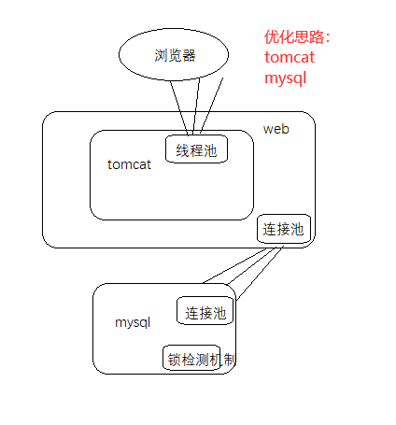

# 池化技术

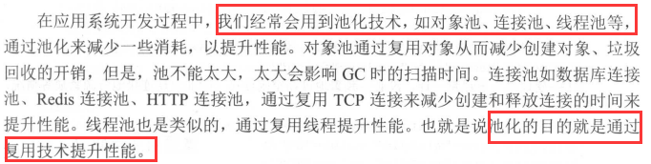

# tomcat

## 线程池

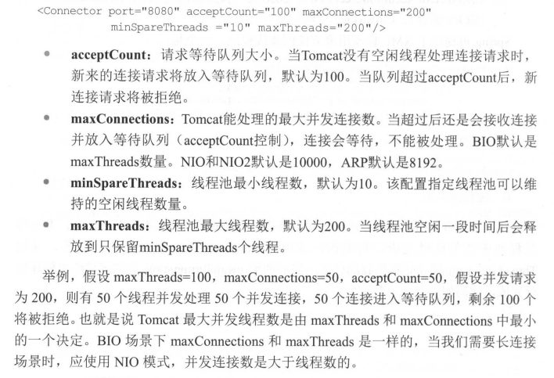



## 配置类

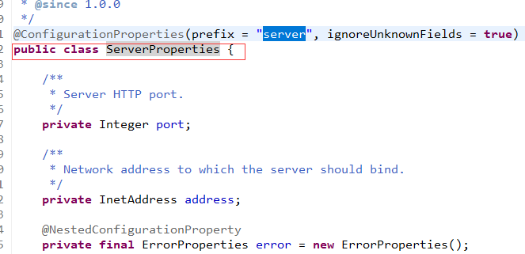

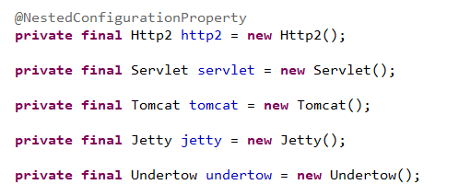

支持三种servlet容器！！！

我们看下tomcat和并发有关的默认配置

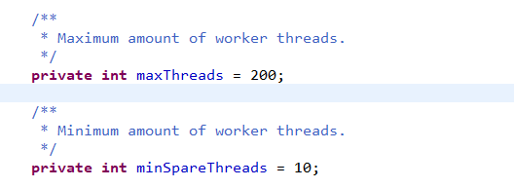

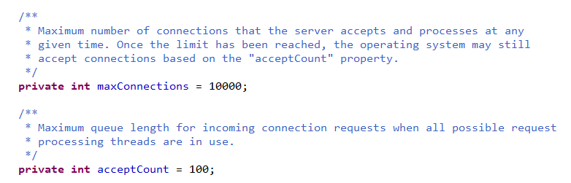

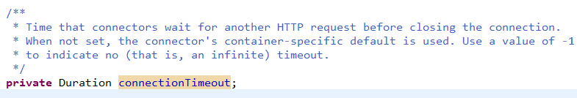

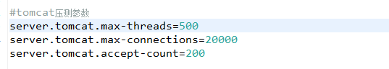

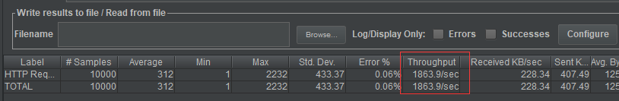

建议使用命令行进行压测

**jmeter -t skill.jmx -n -l skill.jtl**

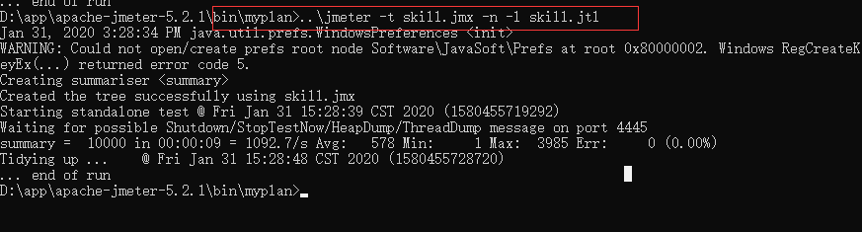

## 日志配置

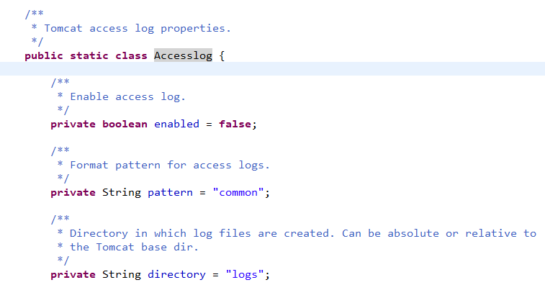

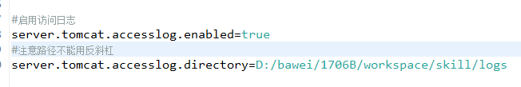

访问日志结果

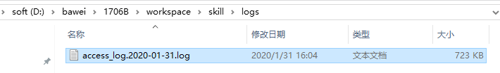

服务器内部错误日志参考spring boot

# 连接池

## 基本概念

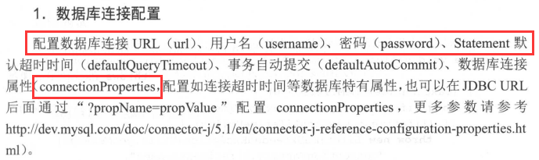

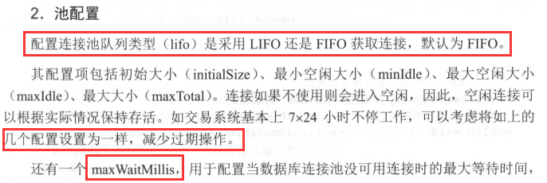

当超时后将抛出异常。

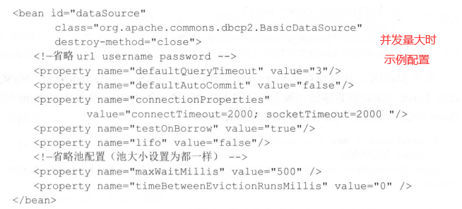

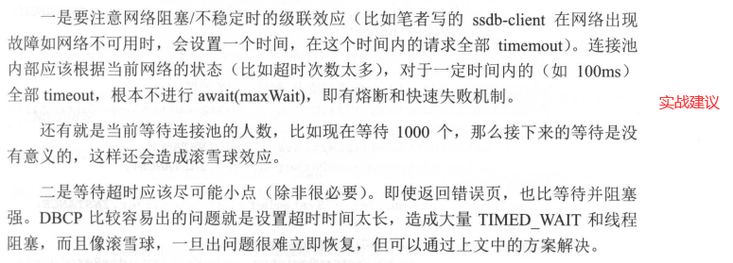

## 通用配置

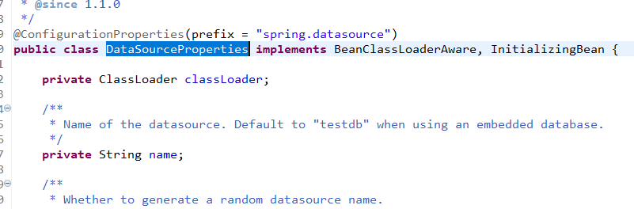

## druid

具体数据源配置，这里是druidDataSource

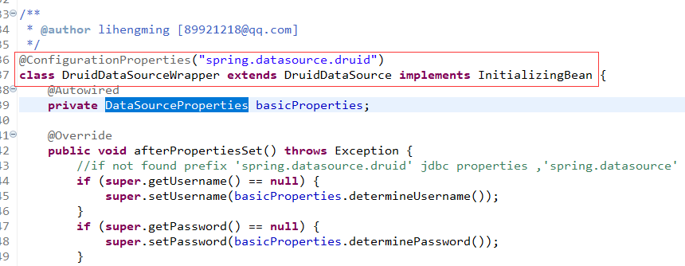

关键参数

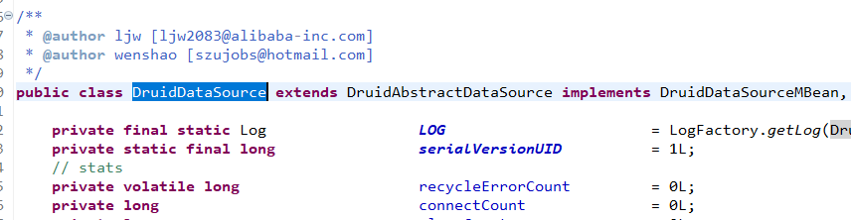

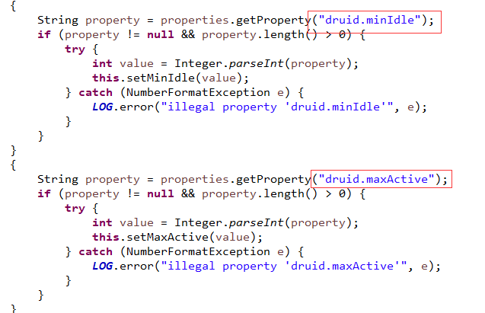

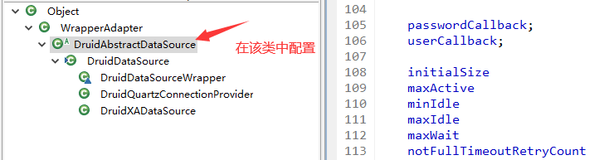

默认值为：8

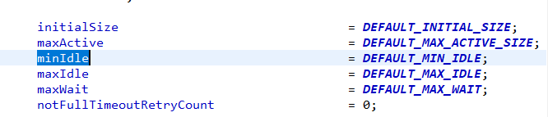

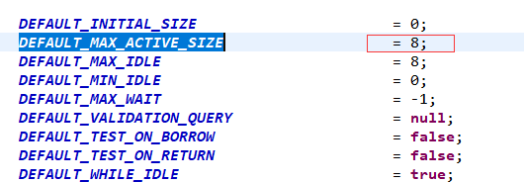

**详细参考：**[**https://www.cnblogs.com/wuyun-blog/p/5679073.html**](https://www.cnblogs.com/wuyun-blog/p/5679073.html)

修改配置如下

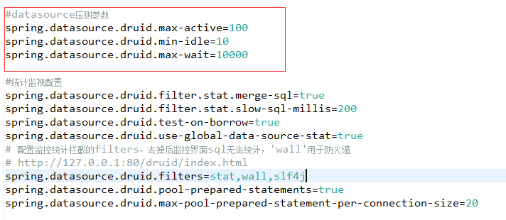

压测

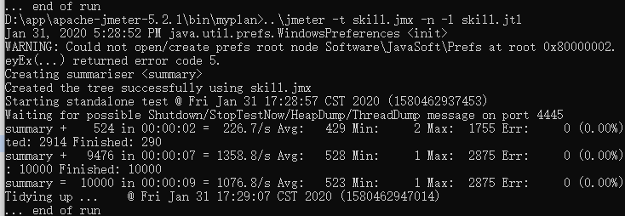

## 监视

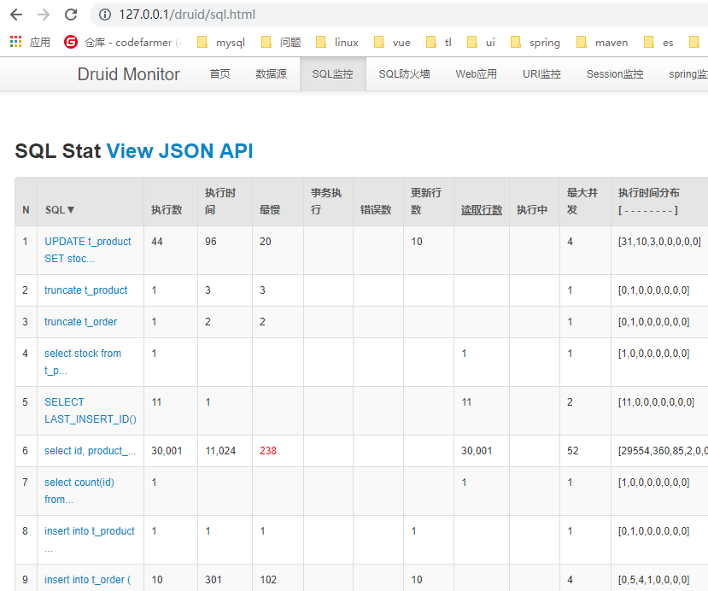

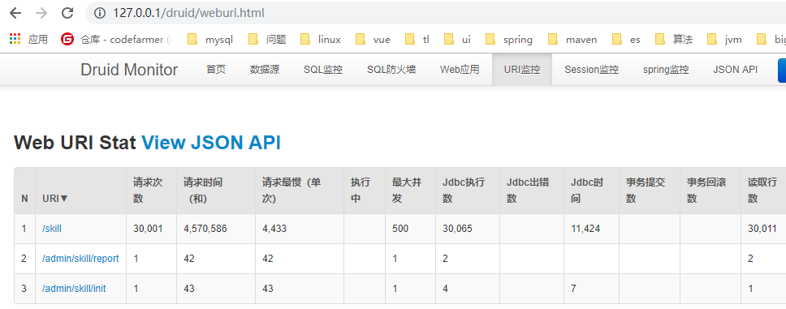

# 数据库

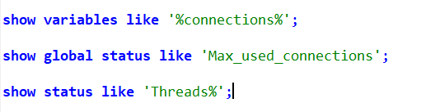

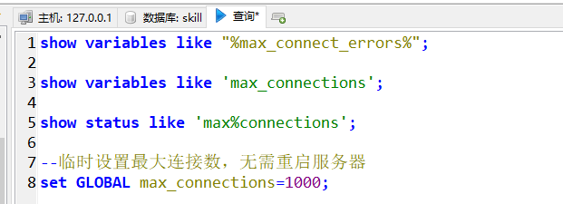

**show** **variables** **like** '%connections%';

**show** **global** **status** **like** 'Max_used_connections';

**show** **status** **like** 'Threads%';

**set** **GLOBAL** max_connections=10;

**永久设置：**

修改mysql配置文件my.cnf，在[mysqld]段中添加或修改max_connections值：

**max_connections=512**

**设置过小，发生”too many connections”的错误**。

参考：<https://www.cnblogs.com/phpper/p/9570792.html>

# 数据库压测

## 概念

使用压测工具对单个数据库或者集群进行压力（load）测试，具体的指标有：TPS（写），QPS(读)，响应时间；其他的一些指标：CPU使用率、MEMORY占有量，IO（硬盘）次数。

## 入门

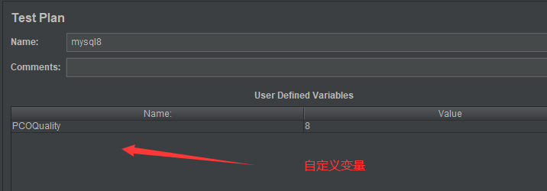

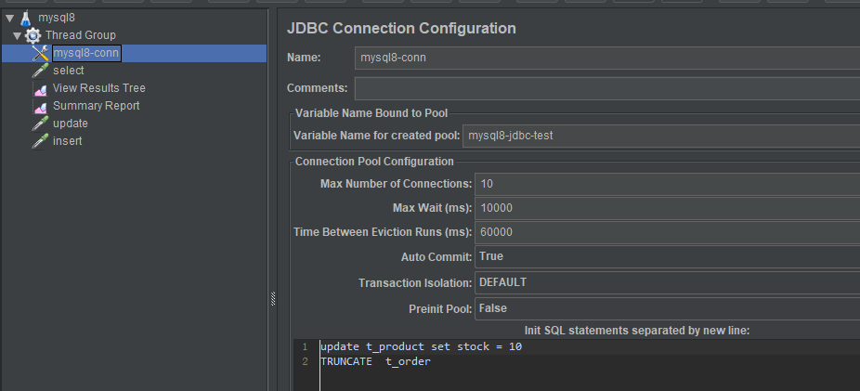

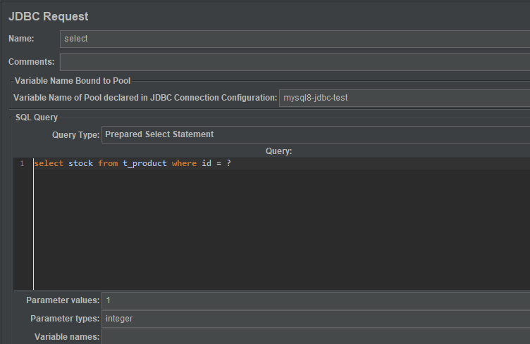

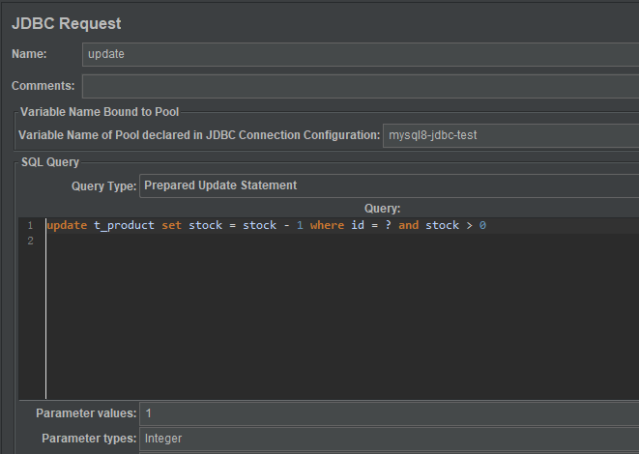

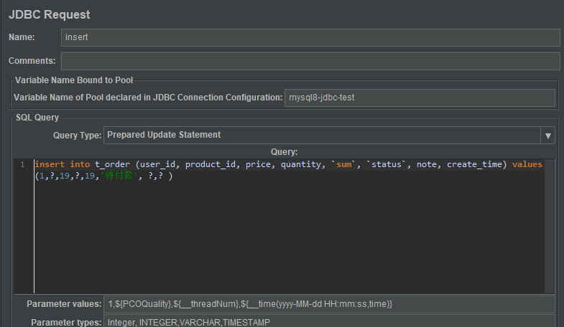

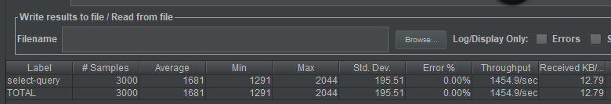

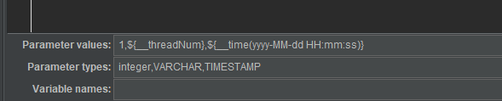

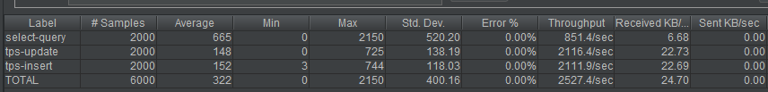

## 系统函数

1,${__threadNum},${__time(yyyy-MM-dd HH:mm:ss)}

系统函数：<https://www.cnblogs.com/fcc-123/p/11463472.html>

参数化：<https://www.cnblogs.com/0201zcr/p/5280090.html>

日期函数：<https://blog.csdn.net/zhangtongyuan0909/article/details/80576944>